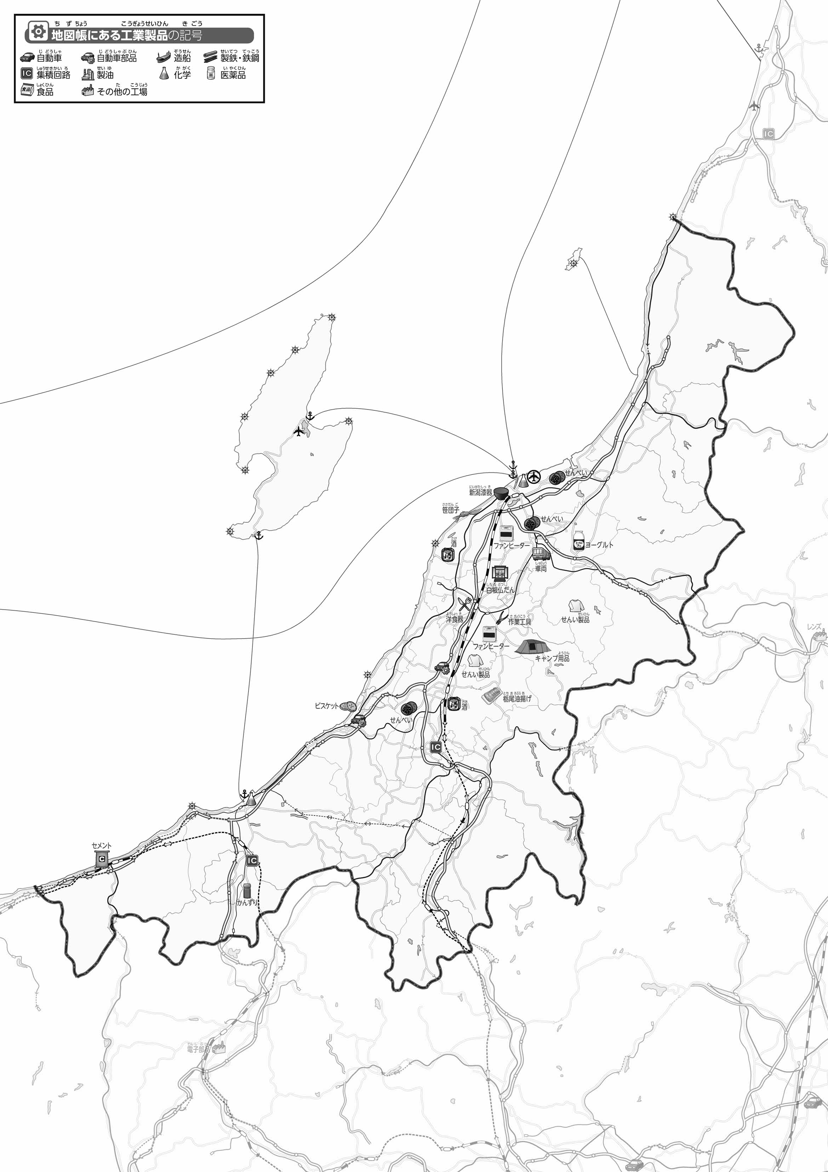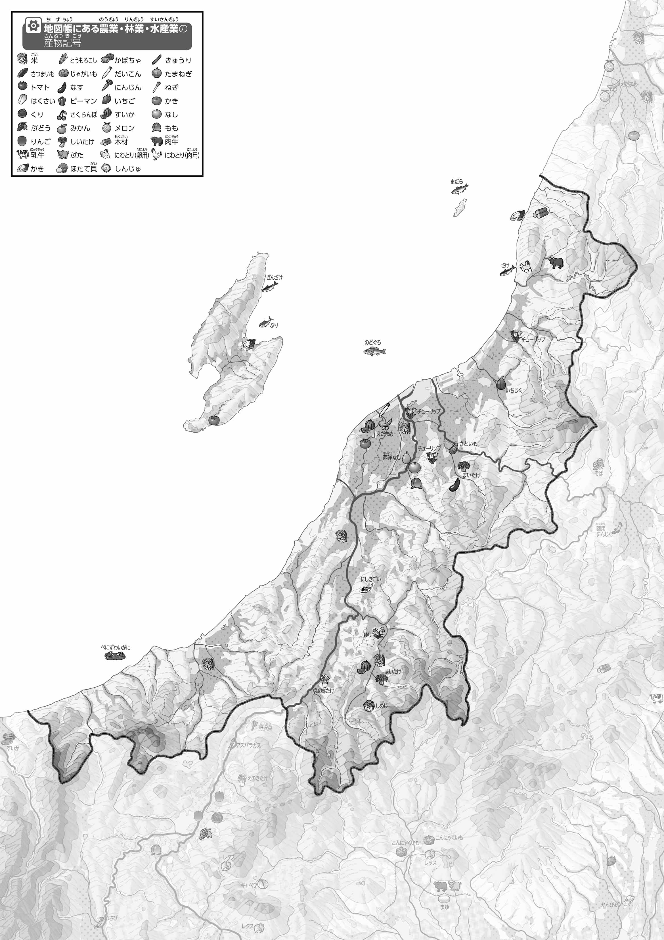

教授用資料

1. 「おもな」をながら、「や」にするを○でかこんでみよう。

47「」をてやってみよう！（・）

●おもな

●おもな

（　　　　　　　　）

* **県内では米が多く作られているため、「せんべい」や「酒」を作る工業がさかんである。　　　　　　　　　　　　　　※解答例です**

1. 「おもな」をながら、「」のを○でかこんでみよう。
2. の２つのをて、づいたことをの□のなかにいてみよう。

ヒント：やは、からできているのかな？

1. 県版地図「県のようす」「地形のようす」をみながら、滋賀県の自然環境で気づいたことを右に書いてみよう。
2. 県版地図「地形のようす」と地図帳を見ながら、上の地図で「低いところ」に色を塗ってみよう。